§1.2 应用举例(二)
一、基础过关
1．△ABC的两边长分别为2,3，其夹角的余弦值为，则其外接圆的直径为 ( )
A. B. C. D．9
2．△ABC的三边长分别为AB＝7，BC＝5，CA＝6，则AB·BC的值为 ( )
A．19 B．14 C．－18 D．－19
3．平行四边形中，AC＝，BD＝，周长为18，则平行四边形的面积是 ( )
A．16 B．17 C．18 D．18.53
4．在△ABC中，已知b²－bc－2c²＝0，a＝，cos A＝，则△ABC的面积S为 ( )
A. B. C. D．6
5．在△ABC中，AB＝7，AC＝6，M是BC的中点，AM＝4，则BC等于 ( )
A. B. C. D.
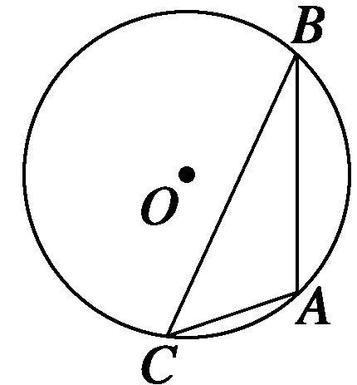
6．如图，点A，B，C是圆O上的点，且AB＝4，∠ACB ＝45°，则圆O的面积为________．
7．三角形两条边长分别为3 cm,5 cm，其夹角的余弦值是方程5x²－7x－6＝0的根，则此三角形的面积是________cm².
8．在△ABC中，角A，B，C所对的边分别为a，b，c，且满足cos ＝，AB·AC＝3.
(1)求△ABC的面积；
(2)若c＝1，求a的值．
二、能力提升
9．在△ABC中，B＝60°，C＝45°，BC＝8，D是BC上的一点，且BD＝BC，则AD的长为 ( )
A．4(－1) B．4(＋1)
C．4(3－) D．4(3＋)
10．已知等腰三角形的底边长为6，一腰长为12，则它的内切圆面积为________．
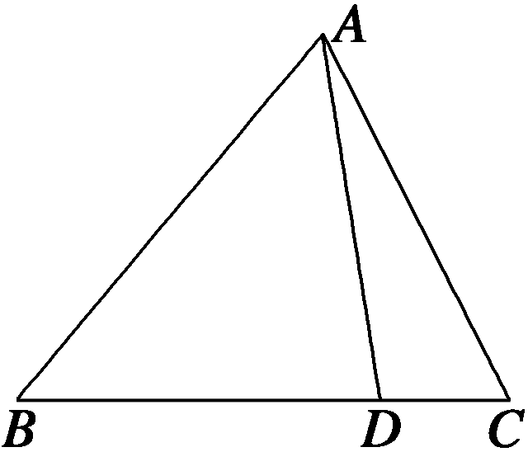
11．如图，在△ABC中，BC＝5，AC＝4，cos∠CAD＝且AD＝BD，求△ABC的面积．

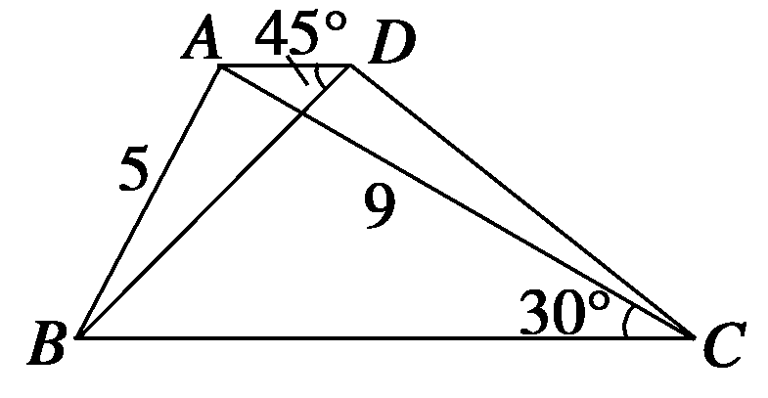
12．如图所示，在梯形ABCD中，AD∥BC，AB＝5，AC＝9，∠BCA＝30°，∠ADB＝45°，求BD的长．
三、探究与拓展
13．在△ABC中，若已知三边为连续正整数，最大角为钝角．
(1)求最大角的余弦值；
(2)求以此最大角为内角，夹此角的两边之和为4的平行四边形的最大面积．
答案
1．B 2.D 3.A 4.A 5.B 6.8π 7.6
8．解 (1)因为cos ＝，
所以cos A＝2cos²－1＝，sin A＝.
又由AB·AC＝3，得bccos A＝3，
所以bc＝5.
因此S_{△ABC}＝bcsin A＝2.
(2)由(1)知，bc＝5，又c＝1，所以b＝5.
由余弦定理，得
a²＝b²＋c²－2bccos A＝20，
所以a＝2.
9．C 10.
11．解 设CD＝x，则AD＝BD＝5－x，
在△CAD中，由余弦定理可知
cos∠CAD＝＝.
解得x＝1.
在△CAD中，由正弦定理可知
＝，
∴sin C＝·＝4＝，
∴S_{△ABC}＝AC·BC·sin C＝×4×5×＝.
所以三角形ABC的面积为.
12．解 在△ABC中，AB＝5，AC＝9，∠BCA＝30°.
由正弦定理，得
sin∠ABC＝＝.
∵AD∥BC，∴∠BAD＝180°－∠ABC，
于是sin∠BAD＝sin∠ABC＝.
同理，在△ABD中，AB＝5，sin∠BAD＝，∠ADB＝45°，
由正弦定理，解得BD＝.
故BD的长为.
13．解 (1)设这三个数为n，n＋1，n＋2(n∈N*)，最大角为θ，
则cos θ＝<0，
化简得n²－2n－3<0⇒－1<n<3.
又∵n∈N*且n＋(n＋1)>n＋2，
∴1＜n＜3，∴n＝2.
∴cos θ＝＝－.
(2)设此平行四边形的一边长为a，则夹θ角的另一边长为4－a，平行四边形的面积为
S＝a(4－a)·sin θ＝(4a－a²)
＝[－(a－2)²＋4]≤.
当且仅当a＝2时，S_{max}＝.

